TOREK, 20.4.2020

NARAVOSLOVJE IN TEHNIKA (2) | GLEJ MEDPREDMETNO POVEZOVANJE
MATEMATIKA (2) | PISNO DELJENJE  DZ str. 19  Znam za več str. 56 in str.57/3.nal.
TJA (1 URA) | FOOD, I LIKE, I DON'T LIKE  UČB STR. 70/19  DZ STR. 68  NAJDI BESEDE - food,  I like/don't like povedi

Ne pozabi.
Danes se po razporedu srečamo na video klicu in preverimo znanje pisnega deljenja:
ob 8.30 MARK, FILIP, BOR, TIM
Video klic.
Se vidimo.
ob 9.00 IZAK, LUKA G., GAL, HARIS
ob 10.30 NIHAT, IZET, ALEKSANDER, DAVID
ob 11.00 ROK, TIMOTEJ S., TIMOTEJ J., JAKOB
11.30 AURORA, NEJA, EVELIN, NEŽA, NADINA
12.15 LEA, JULIJA Ž., ERMINA, JULIJA Š., MARIJA

MATEMATIKA (2 uri)
Navodila za tvoje delo:
- Reši DZ str. 19.

- Reši Znam za več str. 56 in str. 57/ 3.naloga
Pri 3. Nalogi je potrebno in tako tudi piše v navodilu, da računaj v zvezek. V zvezek napiši naslov VAJA, ZV str. 57/ 3.naloga. Ne pozabi na preizkuse.

PREGLEJ VČERAJŠNJE DELO:
Dz 16
Dz 17
Dz 18

TJA (1 ura)
Skupna navodila za delo učencev:
- Dear kids, first I would like you to repeat words connected to food, by playing the memory game in your student's books on page 70, exercise 19. You can create your memory game as well. On one piece of paper you draw food, on another you write the name of the food. Then you play.
Pozdravljeni učenci, najprej želim, da ponovite besede povezane s hrano. Igrajte se igro spomina UČB str. 70/19. Tudi sami si lahko ustvarite spomin. Na en listek narišite hrano, na drugega pa angleško poimenovanje za to hrano. Potem se igrate tako da obračate listek in iščete pare.
- Practice like, don't like and hate etc. by doing the whole page 68 in your workbooks. 13a and b – you write about your family member.
Vadite like, don't like, hate itd. v delovnem zvezku na strani 68. Pri nalogi 13a in b vprašajte družinske člane za odgovore.
- Now find the food that the Very Hungry Caterpillar ate. Write down, what you like, don't like, don't mind, love and hate.
V spodnji tabeli najdite hrano,ki jo je jedla lačna gosenica. Nato pa dopolnite spodnje povedi o sebi, tako da vpišete hrano, ki jo je jedla lačna gosenica.
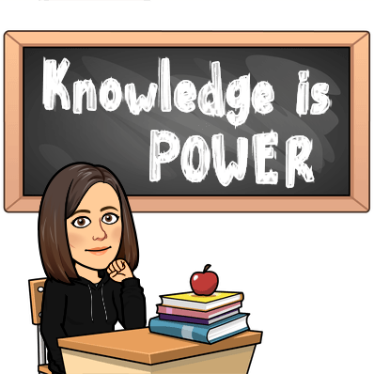

lollipop cake plum ice cream apple pie orange
cheese watermelon salami sausage strawberry
cupcake pear pickle
Find the words
l | o | l | l | i | p | o | p | u | r | r
e | b | p | i | c | k | l | e | o | k | y
m | a | e | r | c | e | c | i | k | l | s
z | h | a | m | s | h | h | c | n | m | a
s | t | r | a | w | b | e | r | r | y | l
r | o | r | a | n | g | e | c | s | h | a
t | a | p | p | l | e | s | v | c | n | m
n | o | l | e | m | r | e | t | a | w | i
e | i | u | c | u | p | c | a | k | e | b
a | o | m | v | d | s | p | i | e | c | e
w | l | n | s | a | u | s | a | g | e | g

Write sentences
I like _____________. I hate _______ _________.
I don't like _____________. I don't mind _____________.
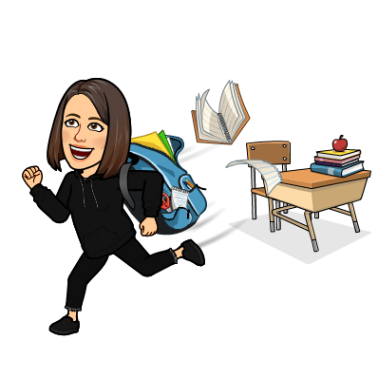
I love______________.

